1. Исправить некорректный **label** для **age** параметра

**actual** -> E-mail

**expected** -> Age

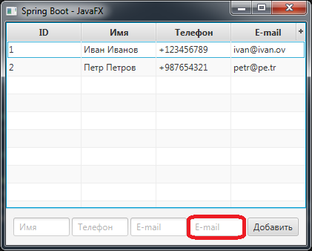

1. После добавления нового контракта - поле **age** не очищается

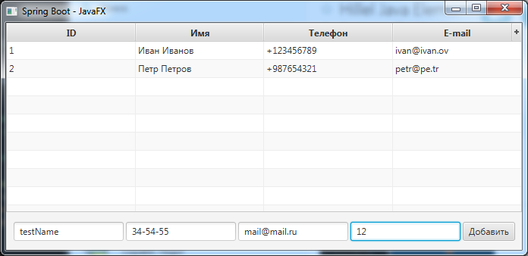

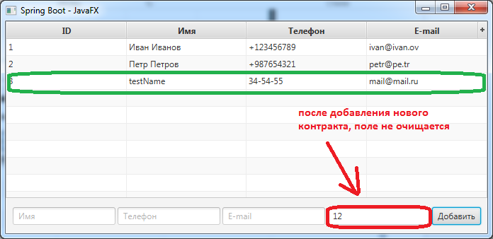

1. На текущий момент, пользуясь данной программкой - есть возможность добавить запись без каких-либо параметров: в случае, если Вы оставите поля пустыми и нажмете «Добавить», - на стороне бекенда валится exception следующего вида

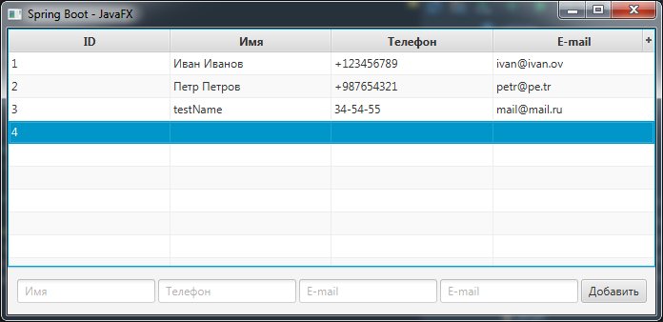

Caused by: java.lang.reflect.InvocationTargetException

at sun.reflect.NativeMethodAccessorImpl.invoke0(Native Method)

at sun.reflect.NativeMethodAccessorImpl.invoke(NativeMethodAccessorImpl.java:62)

at sun.reflect.DelegatingMethodAccessorImpl.invoke(DelegatingMethodAccessorImpl.java:43)

at java.lang.reflect.Method.invoke(Method.java:497)

at sun.reflect.misc.Trampoline.invoke(MethodUtil.java:71)

at sun.reflect.GeneratedMethodAccessor10.invoke(Unknown Source)

at sun.reflect.DelegatingMethodAccessorImpl.invoke(DelegatingMethodAccessorImpl.java:43)

at java.lang.reflect.Method.invoke(Method.java:497)

at sun.reflect.misc.MethodUtil.invoke(MethodUtil.java:275)

at javafx.fxml.FXMLLoader$MethodHandler.invoke(FXMLLoader.java:1771)

... 48 more

Caused by: org.springframework.dao.DataIntegrityViolationException: could not execute statement; SQL [n/a]; constraint ["UK_GNQWBWWCN7X0M5JLT4158DASS_INDEX_6 ON PUBLIC.CONTACT(EMAIL) VALUES ('', 4)"; SQL statement:

insert into contact (id, age, email, name, phone) values (null, ?, ?, ?, ?) [23505-187]]; nested exception is org.hibernate.exception.ConstraintViolationException: could not execute statement

**actual behavior** -> exception

**expected** -> как вариант

* Можно disabled button в случае, если поля не заполнены
* Можно проставить некий if и не сохранять просто подобные сущности(пустые контракты, контракт без параметров)
* Придумать какой-либо свой вариант)))

1. Сделать проверку на тип данных для поля возраст(**age** поле), в случае, если пользователь ввел вместо чисел – буквы, - контракт не сохранять

**Для запуска приложения Вам необходимо:**

1. Сделать clone remote repo
2. Import project в **IDE**

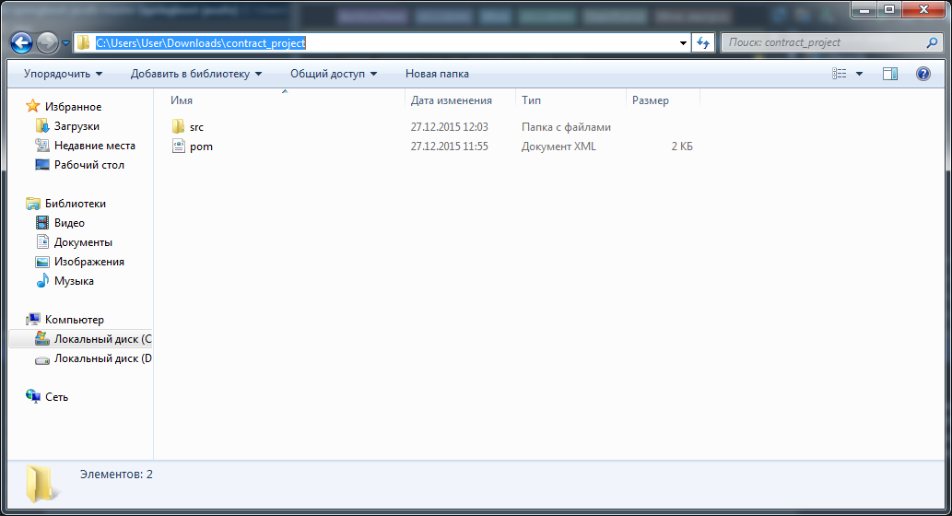

Наш проект

1. Запускаем IDE



Производим import проекта

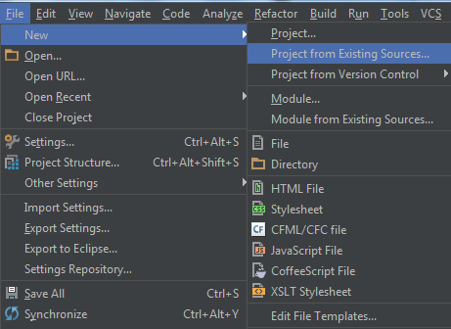

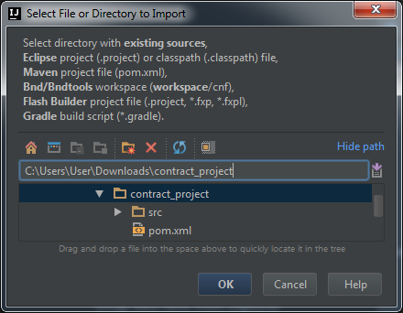

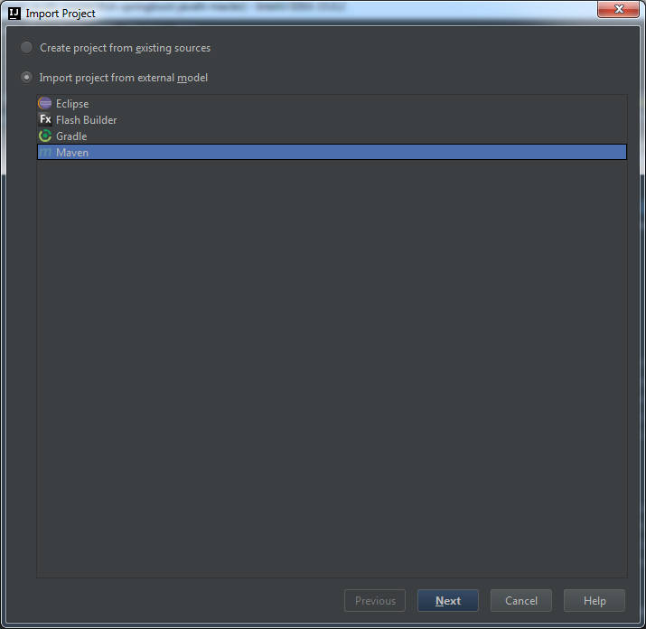

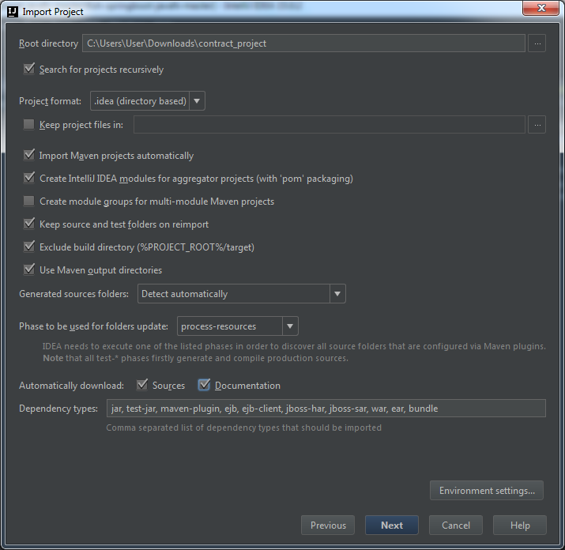

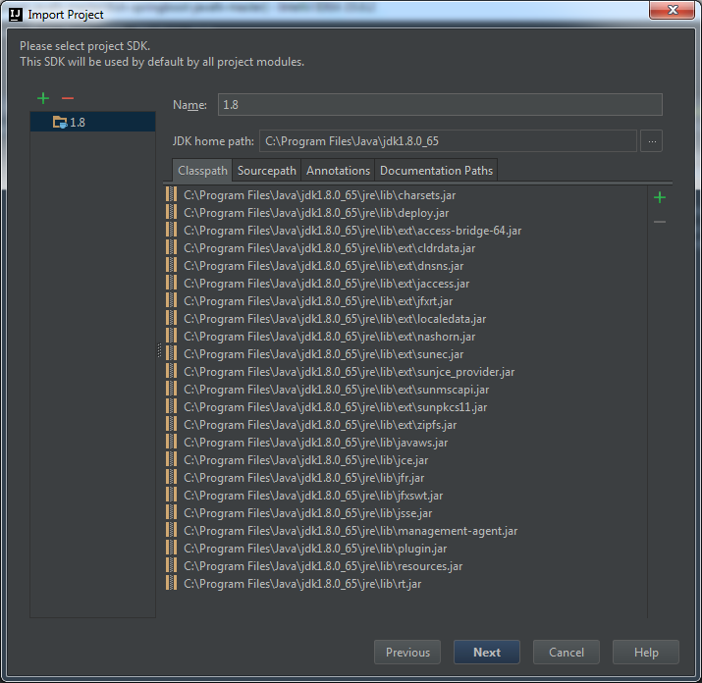

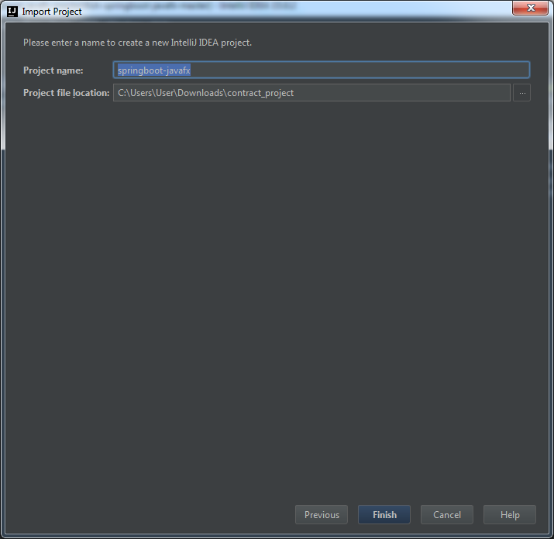

Создадим конфигурацию

Run -> Edit configuration

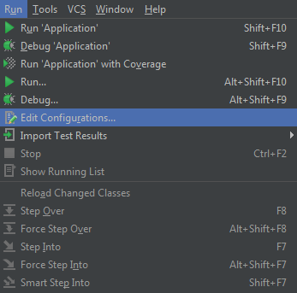

Нажимаем на **«+»**



Выбираем **«Spring Boot»**

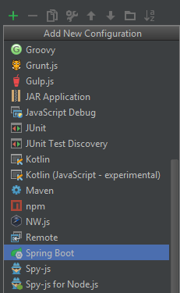

В качестве

**Main class** -> com.test.contract.Application

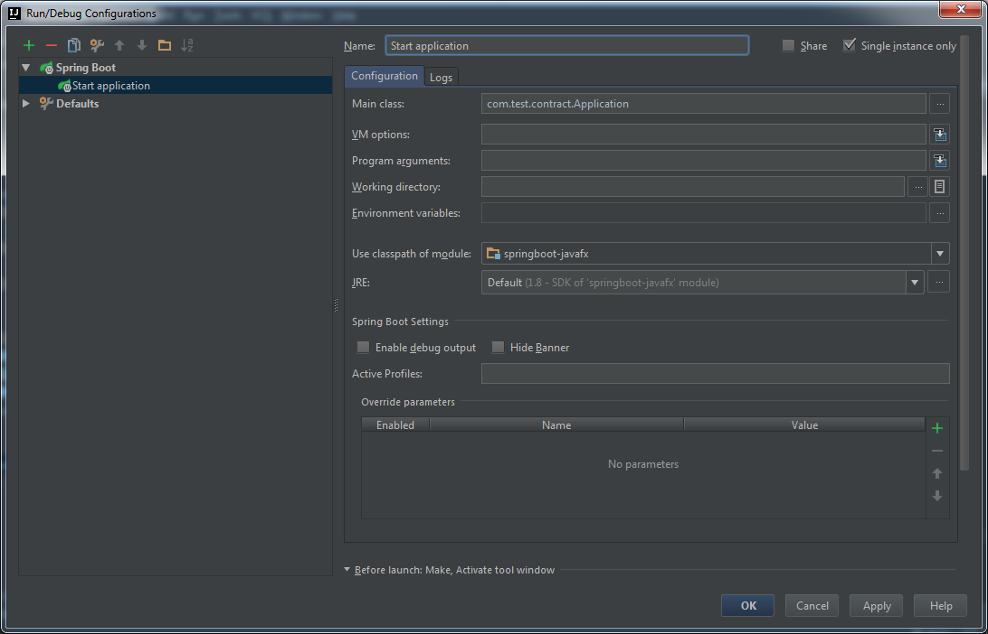

**Appy -> ok (BUTTONS)**

1. Запуск приложения



Нажимаем **«Start application»**

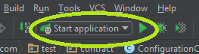

Нажимаем на  для запуска в обычном режиме либо на  для запуска в режиме дебаг(break point) 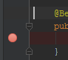;

Все работает)))

